# Gua de aprendizaje – Terapia Ocupacional

|  |  |  |  |
| --- | --- | --- | --- |
| Nombre del estudiante |  | Curso | NT2 - Kínder |
| **Fecha** | 1 al 5 mayo |
| Actividad | Motricidad fina | ***Programa de Integración Escolar*** | |
| Profesional | Estefania Catalina Fieldhouse Fieldhouse |

Actividad N° 9

1. **Intrucciones de la actividad:** Deberas cortar con tus manos trozos de papel lustre de este tamaño aproximadamente ( ) luego, deberas pegarlos con pegamento sobre tu nombre que se encuentra al reverso de la hoja.

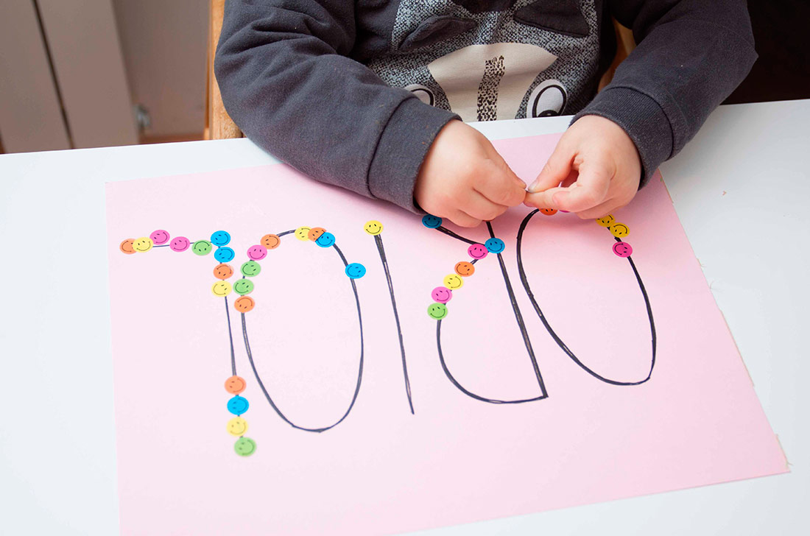

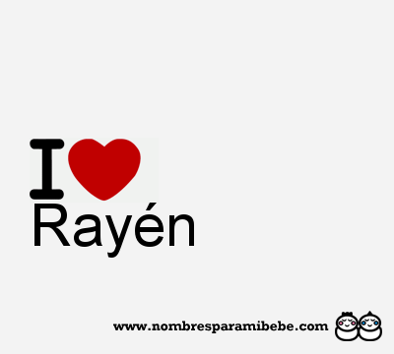

1. **Instrucciones de la actividad**: Deberás unir con una línea cada circulo pasando por alado y no encima de cada uno de ellos.

1. **Instrucciones de la actividad:** Deberá con un cotonito (si no tiene envió en carpeta adaptación para elemento) pintar puntitos sobre las líneas.

